

INFORME TÉCNICO DE FISCALIZACIÓN AMBIENTAL

Fiscalización Ambiental

“CES CANAL HUITO PERT Nº 211104044”

DFZ-2020-2879-X-RCA

FEBRERO 2021

 | Nombre | Firma
Aprobado | Ivonne Mansilla Gómez
Elaborado | Leonardo Saavedra Rodríguez

1 RESUMEN 3
2 IDENTIFICACIÓN DE LA UNIDAD FISCALIZABLE 4
2.1 Antecedentes Generales 4
2.2 Ubicación y Layout 5
3 INSTRUMENTOS DE CARÁCTER AMBIENTAL FISCALIZADOS 7
4 ANTECEDENTES DE LA ACTIVIDAD DE FISCALIZACIÓN 8
4.1 Motivo de la Actividad de Fiscalización 8
4.2 Materia Específica Objeto de la Fiscalización Ambiental 8
4.3 Aspectos relativos a la ejecución de la Inspección Ambiental 9
4.3.1 Ejecución de la inspección 9
4.3.2 Esquema de recorrido 9
4.3.3 Detalle del Recorrido de la Inspección 9
4.3.3.1. Primer día de inspección 9
4.4 Revisión Documental 10
4.4.1 Documentos Revisados 10
5 HECHOS CONSTATADOS. 11
5.1 Operación del proyecto 11
5.2 Verificación de estado de módulos y sistema de fondeo 15
5.3 Contingencia por escape de peces 27
6 OTROS HECHOS 33
7 CONCLUSIONES 34
8 ANEXOS 37

RESUMEN

El presente documento da cuenta de los resultados del examen de información realizada por la Superintendencia del Medio Ambiente, a la unidad fiscalizable “CES canal Huito PERT Nº 211104044” (En adelante “CES Huito”), ubicada en la Canal Huito, Sector 1, comuna de Calbuco, Región de Los Lagos. Lo anterior, dado el reporte por parte del titular Salmones Aysén S.A., de un aviso/contingencia/incidente en plataforma de Sistema de Seguimiento Ambiental (SSA), de fecha 30 de septiembre de 2019, en el cual indicó la rotura de red pecera de jaula 104 del CES Huito 1, con el consecuente escape de peces salmonídeas, y que no existía claridad de los motivos.

En complemento cabe mencionar que con fecha 14 de octubre de 2020, esta Superintendencia recibió denuncia por parte del Servicio Nacional de Pesca y Acuicultura (SNP), Región de Los Lagos, quien estableció infracción al D.S. 320/2001 “Reglamento Ambiental para la Acuicultura”(RAMA), dado que el titular no habría implementado las medidas para la prevención de escapes referidas a la seguridad de las estructuras de cultivo, del evento acontecido el día 30 de septiembre de 2019 (ID: 150-X-2020).

Por otra parte, en relación a la UF, este cuenta con la Resolución de Calificación Ambiental (RCA): N° 770/2012, que aprobó el proyecto denominado: “Ampliación de Producción, Centro de Engorda de Salmones, Canal Huito, Sector 1, Comuna de Calbuco, X Región, Pert Nº 211104044”, consistiendo en la ampliación de producción a 5.000 ton de engorda de salmónidos, a la implementación del sistema de ensilaje de mortalidad, y a la regularización de instalaciones en tierra.

Ahora bien, con respecto a las materias relevantes objeto del examen de información, estas incluyeron: operación del CES Huito; verificación del estado de módulos y sistema de fondeo, y plan de contingencias por escape de peces.

De lo anterior, se identificaron los siguientes hallazgos:
- Incumplimiento al RAMA, como normativa ambiental aplicable al CES Huito, dado que:
- La memoria de cálculo ingenieril de modulo 100 del año 2017, no cuenta con antecedentes fehacientes de corrientes oceanográficas imperantes del sector de emplazamiento y que es parte de las bases para el diseño y adecuada instalación del módulo.
- No realizó las respectivas verificaciones semestrales y anuales de los módulos de cultivo, sus elementos conformantes y el sistema de fondeo, de forma completa.
- Activación del plan de contingencias por escape de peces, se aplicó tardíamente, dado que debió ejecutarlo ante la sola sospecha.
- En el mismo contexto, por sospecha de escape de peces, el aviso debió ser inmediato a las autoridades, pero lo oficializó a las 20:16 pm.
- Por lo anterior, además existe incumplimiento al PAS del Art. 74, ya que en la operación del proyecto, no realizó las medidas de protección ambiental definidas para su otorgamiento, y con ello permitir realizar trabajos y actividades de cultivo producción de recursos hidrobiológicos.

- En particular, sobre la pecera de jaula 104:
- La incorrecta instalación de un tensor , aumentó el desgaste del material que componía la malla pecera y que no fue detectada oportunamente, lo cual provocó el escape de total de 20.023 peces de 3,423 gr, equivalentes a una biomasa de 68.538 kg (68,5 ton).
- A lo anterior se suma que no se realizaron las revisiones diarias comprometidas como medidas preventivas para evitar el escape de peces de la jaula 104.

IDENTIFICACIÓN DE LA UNIDAD FISCALIZABLE

Antecedentes Generales

Identificación de la Unidad Fiscalizable:  CES CANAL HUITO PERT Nº 211104044 | Estado operacional de la Unidad Fiscalizable:  Operación
Región: Los Lagos | Ubicación específica de la unidad fiscalizable:  Canal Huito, Sector 1.
Provincia: Llanquihue
Comuna: Calbuco
Titular(es) de la unidad fiscalizable:  SALMONES AYSÉN S.A. | RUT o RUN:  76.650.680-1
Domicilio titular(es):  Av. Diego Portales N° 2000, Piso 6, Puerto Montt | Correo electrónico: dgarrido@salmonesaysen.cl
 | Teléfono: + 56 (65) 2206216 / +56 9 75873062
Identificación representante(s) legal(es):  Rodrigo Rojas Labrin | RUT o RUN:  12.547.524-8
Domicilio representante(s) legal(es):  Av. Diego Portales N° 2000, Piso 6, Puerto Montt | Correo electrónico: rrojas@salmonesaysen.cl
 | Teléfono: + 56 (65) 2206216 / +56 9 75873062

Ubicación y Layout
Figura 1. Mapa de ubicación local (Fuente: Google Maps).


N
Coordenadas UTM de referencia: DATUM WGS 84 | Huso: 18 G | UTM N: 5.375.024,68 | UTM E: 652.940,72
Ruta de acceso: Desde Puerto Montt, tomar directamente ruta V-815, o alternativamente la Ruta 5 Sur y posteriormente la V-85, hasta la comuna de Calbuco, desde donde se toma embarcación hasta el CES Huito.

Figura 2. Polígono de concesión de acuicultura (Fuente: Figura 1 DIA “Ampliación de Producción, Centro de Engorda de Salmones, Canal Huito, Sector 1, Comuna de Calbuco, X Región, Pert Nº 211104044”).

INSTRUMENTOS DE CARÁCTER AMBIENTAL FISCALIZADOS

Identificación de Instrumentos de Carácter Ambiental fiscalizados.

N° | Tipo de instrumento | N°/  Descripción | Fecha | Comisión/ Institución | Título | Comentarios
1 | RCA | 770 | 06.12.2012 | COEVA Los Lagos | Ampliación de Producción, Centro de Engorda de Salmones, Canal Huito, Sector 1, Comuna de Calbuco, X Región, Pert N ° 211104044. | - Res. Ex. SEA Los Lagos N° 51, de fecha 28 de enero de 2013, que Resuelve modificar los Considerando 3.1 y 3.2 de la RCA N° 770/2012, en lo que dice relación con la superficie de la concesión de acuicultura y el topónimo del lugar de emplazamiento de ésta, quedando en 26,25 ha y “estero Huito”, respectivamente.  - Res. Ex. SEA Los Lagos N° 223, de 25 de abril de 2013, que Resuelve modificar el Considerando 3.1 de la Res. Ex. 51/2013, y por ende, la RCA N° 770/2012, señalando eliminar el topónimo “Sector 1”.
Pertinencias:

- Res. Ex. SEA Los Lagos N° 249, de fecha 16 de abril de 2015, da cuenta de Cambio de Titularidad, Resolviendo tener presente que el nuevo titular, para la Declaración de Impacto Ambiental y su RCA, es AUSTRALIS MAR S.A., RUT: 76.003.885-7 (Anexo 2).
- Res. Ex. SEA Los Lagos N° 273, de fecha 13 de julio de 2017, da cuenta de Cambio de Titularidad, Resolviendo tener presente que el nuevo titular, para la Declaración de Impacto Ambiental y su RCA, es SALMONES AYSÉN S.A., RUT: 76.650.680-1 (Anexo 2).
- Res. Ex. SEA Los Lagos N° 457, de fecha 10 de diciembre de 2019, que ante pertinencia de modificación del tamaño de jaulas a 24 jaulas de 30x30 m, o 16 de 40x40 m, sumado a un pontón para 20 personas, de lo cual el Servicio de Evaluación Ambiental (SEA) Resuelve que su ejecución no requiere de una evaluación de impacto ambiental (Anexo 2).

Ver Anexo 1

ANTECEDENTES DE LA ACTIVIDAD DE FISCALIZACIÓN

Motivo de la Actividad de Fiscalización

Motivo |  | Descripción
 | Programada
x | No programada | x | Denuncia
x | No programada |  | Autodenuncia
x | No programada |  | De Oficio
x | No programada |  | Otro
x | No programada | - 30 de septiembre de 2019, titular genera Reporte de aviso/contingencia/incidente en plataforma de Sistema de Seguimiento Ambiental (SSA), señalando la rotura de red de jaula 104 del CES Huito 1, y consecuente escape de peces, no existiendo claridad si el motivo era por la fuerza de las mareas o por intento de robo.  - Denuncia sectorial de SNP, informando infracción dado el escape de peces en el CES Huito 1 (ID: 150-X-2020).

Materia Específica Objeto de la Fiscalización Ambiental

- Operación del CES Huito.
- Verificación del estado de módulos y sistema de fondeo.
- Plan de contingencias por escape de peces.

Aspectos relativos a la ejecución de la Inspección Ambiental

Ejecución de la inspección

Existió oposición al ingreso: NO | Existió auxilio de fuerza pública: NO
Existió colaboración por parte de los fiscalizados: SI | Existió trato respetuoso y deferente: SI
Observaciones: -----

Esquema de recorrido

No aplica

Detalle del Recorrido de la Inspección

4.3.3.1. Primer día de inspección

N° de estación | Nombre/ Descripción de estación
No aplica

Revisión Documental

Documentos Revisados

ID | Nombre del documento revisado | Origen/Fuente del documento | Organismo encomendado | Observaciones
1 | Ord. N° 115 (06.07.2020) | SMA | ------------ | Solicita información a Sernapesca (SNP), Región de Los Lagos (Anexo 2).
2 | Ord. N° 61174 (08.09.2020) | Sernapesca | ------------ | SNP envía antecedentes requeridos en Ord. N° 115, entre los que se encuentra:  - Informe termino contingencia (ITC) Huito elaborado por SNP.  - Res. Ex. SNP 1507 05.08.2020, que da por finalizada contingencia.  - Informe de recaptura de peces de 15 días elaborado por titular a SNP (Carta N° DF 122925 18.10.2019).  - Informe termino contingencia (ITC) (y sus anexos) de Huito presentado por Salmones Aysén a SNP (Carta s/n 30.10.2019).  - Carta de titular a SNP, complementando ITC (Carta N° DF 53272 06.03.2020).  (Anexo 2)
3 | Ord. N° 61323 (14.10.2020) | Sernapesca | ------------ | Remite informe de denuncia asociada a escape de peces de 30.09.2019, adjuntando:  - Anexo 1: ITC de Huito  - Anexo 2: Res. Ex. SNP 1507 05.08.2020, que da por finalizada contingencia.  - Anexo 3: Planes de contingencia Huito  - Anexo 4: Actas de inspecciones de SNP  Anexo 5: Certificados de funcionarios responsables de denuncia (Anexo 3).
4 | Res. Ex. N° 58 (01.10.2019) | SMA | ------------ | Requiere información que indica de manera urgente e instruye la forma y modo de presentación de los antecedentes a Salmones Aysen. (Anexo 4).
5 | Carta s/n (10.10.2019) | Salmones Aysén S.A. | ------------ | Responde a información solicitada en Res. 58 (Anexo 4).

HECHOS CONSTATADOS.

Operación del CES Huito

Número de hecho constatado: 1 | Estación N°: -----
Documentación Revisada:
- ID 1 y 2

Exigencia (s):
RCA N° 770/2012

Considerando 3.2 Descripción del Proyecto

El proyecto corresponde a la ampliación de producción de un centro de engorda de salmónidos, a la implementación del sistema de ensilaje de mortalidad y a la regularización de instalaciones en tierra. La ampliación de producción a 5.000 ton (Pert N° 211104044), en un área de 20,26 hectáreas, equivalente a la concesión marítima (…).
(…) El proyecto contempla las siguientes instalaciones en mar, dentro de la concesión de acuicultura: 45 balsas-jaula, cuyas dimensiones son 30 x 30 x 15 m, las que se instalarán en su totalidad durante el primer año; un artefacto naval, cuya funcionalidad es ser un pontón de alimentación y de habitabilidad del personal (8 personas), una bodega de alimentos e insumos, y una plataforma para el sistema de ensilaje de mortalidad. Además, el proyecto considera la regularización de 3 bodegas en tierra y oficinas, lo cual fue rectificado en Adenda 1 por el Titular, ya que inicialmente había indicado que el proyecto solo contemplaba instalaciones en mar. Dichas bodegas corresponden a lugares de almacenamiento, ubicadas en Calle Almirante Latorre s/n, Sector San Rafael (sector urbano, incluido en Plan Regulador Comunal de Calbuco).

Considerando 3.1.1 Etapa de Construcción
En esta etapa sólo se considera la instalación de la infraestructura del centro de cultivo, necesaria para la ampliación de producción.
Balsa Jaulas: El proyecto contempla las siguientes instalaciones en mar, dentro de la concesión de acuicultura:
45 balsas-jaula, cuyas dimensiones son 30 x 30 x 15 m, las que se instalarán en su totalidad durante el primer año; el área total de la concesión que ocupará cultivo de 40.500 m² y el volumen máximo a ocupar es de 607.500 m³, según proyecto técnico presentado en Anexo II de la DIA.

Resultados examen de Información:

- Res. Ex. SEA N° 457, de fecha 10 de diciembre de 2019, que se pronuncia ante pertinencia del titular, el cual requiere modificar la RCA 770/2021, en el tamaño de jaulas, a 24 jaulas de 30x30 m, o 16 de 40x40 m, sumando un pontón para 20 personas, de lo cual el Servicio de Evaluación Ambiental (SEA) resuelve que su ejecución no requiere de una evaluación de impacto ambiental.

- En relación a la Operación del proyecto, se emitió el Ord. SMA N° 115 (06.07.2020), dirigido a Sernapesca, Región de Los Lagos, solicitando la “Resolución de término de contingencia y respectivo Informe técnico” e “Informe de producción que indique a lo menos, biomasa y mortalidad acumulada mensual del ciclo productivo (en que se generó el evento), reportada por el titular en SIFA, o lo directamente levantado dentro de fiscalizaciones”. Lo anterior, dado que esta contiene la información asociada a la infraestructura instalada y la producción autorizada del CES Huito 1.

- De lo anterior, el Ord. SNP N° 61174 (08.09.2020), remitió antecedentes solicitados, pudiendo indicar:

- Se adjuntó la Res. Ex. SNP N° 1507 de fecha 05.08.2020 y el respectivo informe técnico, que puso término a la contingencia por escape de peces.
En dicho informe se indica que el CES contaba con dos módulos de cultivo, con 12 jaulas cada uno (Imagen 1), y estas últimas de dimensiones de 30 m por 30 m (largo por ancho).
- En relación a la biomasa y mortalidad acumulada mensual del ciclo productivo (en que se generó el evento), se indica que el ciclo productivo, comenzó el día 24.01.2019, con la siembra de 800.000 peces, terminando el ciclo con la respectiva cosecha el 26.10.2019. Se informa además la siguiente tabla de producción:

MES | MORTALIDADES (UNIDADES) | EXISTENCIAS TONELADAS
1 | 644 | 61
2 | 2.459 | 203
3 | 2.016 | 458
4 | 2.664 | 713
5 | 2.865 | 886
6 | 2.545 | 1.125
7 | 2.530 | 1.446
8 | 3.036 | 1.831
9 | 4.558 | 2.482
10 | 8.830 | 471
TOTAL | 32.147 | 9.676

- Finalmente señaló que el numero inicial de peces al día 30 de septiembre de 2019, era de 776.769, con peso promedio de 3.394 grs., equivalente a una biomasa inicial total de 2.636 toneladas.

Registros
Pontón
Ensilaje
Modulo 100
Modulo 200
Imagen 1. | Fecha: --------
Descripción del medio de prueba: Vista aérea de módulos de cultivo, pontón y bodega de ensilaje del CES Huito 1, al interior del estero del mismo nombre (Fuente: ITC 30.10.2019 Salmones Aysén S.A.).

Verificación de estado de módulos y sistema de fondeo

Número de hecho constatado: 2 | Estación N°: ---------
Documentación Revisada:
ID 1 al 3

Exigencias:
- RCA N° 770/2012

Considerando 3.1.1 Etapa de Construcción
(…) Las instalaciones necesarias para la operación del centro comprenden un sistema de balsas jaula y bodega flotante. Las balsas-jaula serán compradas a empresas dedicadas al rubro con experiencia comprobada; las que se fondean a través de cables tensores de acero unidos a un sistema de anclaje de cemento (muerto). Estas estructuras fueron armadas en Puerto Montt o centro urbano más cercano, siendo posteriormente remolcadas al lugar de operación del proyecto, previa autorización de la Capitanía de Puerto correspondiente. Para su instalación se contrató los servicios de instalación y fondeo a empresas autorizadas y de experiencia en el rubro. El sistema de fondeo está compuesto por bloques dobles de hormigón armado de 12 toneladas y bloques de hormigón armado de 8 toneladas a ambos lados del sistema, cadenas de 32 mm, grilletes de acero galvanizado de 7/8, cabo de polipropileno de 1,1/4 de diámetro y cable de acero de una pulgada. En las cabeceras van boyas de 2000 l y en los lados serán de 1500 I.
Redes. En el centro se manejan tres tipos de redes, a saber:
Redes de cultivo: Estas varían su abertura de malla dependiendo del tamaño de los salmones. Sus dimensiones son de 30 m x 30 m x 15 m, con una titulación de 210/72 y una apertura de malla de 1". Poseen un cono inferior para un deslizamiento más fácil del pez (mayor a 30°).
(...)

Considerando 3.3.2 Etapa de Operación
Período de descanso. En el punto 2.10 de la DIA se indica lo relativo a los períodos de descanso sanitario; es así como el proyecto dará cumplimiento con los periodos de descanso correspondientes al Barrio 3 A, establecido por la Autoridad Pesquera. El Titular señala que en los periodos de descanso el centro mantendrá los módulos fondeos y contrapesos, para asegurar la estabilidad de las estructuras que quedarán en la concesión y se retiradas estructuras como bodegas, mallas peceras y loberas, además de las bodegas de alimentación y ensilaje. (…)

Considerando 4.1. Normas de emisión y otras normas ambientales

Componente Ambiental regulado | Texto normativo | Materia regulada y cumplimiento | Etapa
Regulación ambiental para actividades de acuicultura | D.S. N°320/2001 Reglamento Ambiental para la Acuicultura Ministerio de Economía, Fomento y Reconstrucción. | Integro: Establece estándares ambientales mínimos para la instalación y operación de centros de cultivo, que aseguren su sustentabilidad. Contiene requisitos específicos para los sistemas de producción intensivos, la caracterización preliminar del sitio y la información ambiental. Cumplimiento: En la realización de actividades de acuicultura, quedan sujeto al cumplimiento de las medidas de protección ambiental, por medio de los instrumentos para la conservación y evaluación de las capacidades de los cuerpos de agua, los requisitos de operación previstos en las normas generales y especiales del mismo, así como la Caracterización Preliminar del Sitio y la Información Ambiental. | Operación

Considerando 4.2. Permisos ambientales sectoriales

PAS | Cuerpo Legal | Antecedentes para otorgar el PAS
Art. 74 del D.S. N°95/01 | Permiso para realizar trabajos y actividades de cultivo producción de recursos hidrobiológicos, a que se refiere el título VI de la Ley N°18.892, Ley General de Pesca y Acuicultura y sus modificaciones, cuyo texto refundido, coordinado y sistematizado se contiene en el D. S. N°430 de 1991, del Ministerio de Economía, Fomento y Reconstrucción. | La Subsecretaría se pronuncia conforme con los antecedentes técnicos y formales, presentados en la DIA y Adendas, para el otorgamiento del PAS del Art. 74, para una producción máxima de 5.000 toneladas de salmónidos al año, con la consideración de que se deberá dar cumplimiento al RAMA, D.S. (MINECON N° 320 de 2001 y al cronograma de actividades y programa de producción señalado en el Proyecto Técnico. (…)

- Anexo IX - Planes Contingencias (RAMA) – DIA “Ampliación de Producción, Centro de Engorda de Salmones, Canal Huito, Sector 1, Comuna de Calbuco, X Región, Pert Nº 211104044”
(…)
VI. PLAN DE CONTINGENCIA PARA ESCAPES DE PECES
MEDIDAS PREVENTIVAS
- Chequeo diario del estado de las redes peceras y loberas por parte de los buzos de los centros de cultivo.
- Mantención en el centro de mallas lances.
- Revisión de las mallas a través de las cámaras de alimentación.
- Chequeo diario de la población por actividad de la alimentación.
(…)

Resultados examen de Información:

- En relación a la Mantención y seguridad de balsas-jaulas, el Ord. SMA N° 115 (06.07.2020), dirigido a Sernapesca, Región de Los Lagos, solicitaron los siguientes antecedentes, a fin de definir las operaciones asociadas a las verificaciones y correspondientes mantenciones del módulo de cultivo siniestrado, sus fondeos y artes de cultivo:

- Resolución de término de contingencia y respectivo informe técnico.
- Documentos relevantes para la investigación, como peritajes relacionados al evento o antecedentes presentados por el titular.

- En respuesta, el Ord. SNP N° 61174, presentó antecedentes pudiendo resumir que denominado Informe de Termino de Continencia (en adelante “ITC”) relacionado a la citada Res. Ex. SNP N° 1507 de fecha 05.08.2020, señala que:
  - Se realizó certificación anual de estructuras en el mes de enero 2019 previo a la siembra (Imagen 6).
  - Empresa que realizó la certificación de estructuras correspondió a Walbusch, y las redes, a los talleres Kaweshkar y Marmau.
  - Certificación semestral de estructuras de cultivo en el mes de enero y junio 2019 (Imágenes 7 y 8).
  - Titular presentó informes de tensiometría de ingreso el mes de abril 2019 efectuado por taller de redes Kaweshkar, indicando que correspondían a redes de 2 pulgadas, que reemplazaron a las redes de 1 pulgada con las que se inició el ciclo.
  - Además adjuntó informe de tensiometría de egreso de redes del mes octubre 2019, y
  - Memoria de cálculo de fondeo para los módulos 100 y 200, elaborada el año 2017 por empresa Walbusch.

- Ord. SNP N° 61323 del 14 de octubre de 2020, presentando informe de denuncia por incumplimiento al D.S. 320/2001 Reglamento Ambiental para la Acuicultura (RAMA), y tipificándolo en No Disponer de módulos de cultivo y fondeo que presenten condiciones de seguridad. De lo anterior, es preciso exponer algunos temas relevantes considerados en el informe de Sernapesca, que se indican a continuación:

- El día 30 de septiembre de 2020, al interior del módulo de cultivo del centro “Huito 1”, cerca de las 17:30 pm, se evidenció mediante filmación submarina ejecutada por la empresa Salmones Aysén S.A., que la Jaula N° 104 del módulo 100, presentaba una rotura de malla de 2 m, a una profundidad de 10 m aproximadamente.
- En relación a las causas de la contingencia por escape de peces, el titular indicó en el punto 1.6, Antecedentes de la Contingencia del Informe término de contingencias, que “Corrientes marinas de alta energía producidas por máximas amplitudes de mareas del año, que con una dirección de ángulo 45° produjo una mayor tensión en la red en un punto en que no se habría podido soportar esa fuerza. Lo anterior debido a un amarre de un tensor submarino a la red, que no habría conferido el soporte adecuado. Las redes de cultivo de la empresa tienen un punto de amarre específico y diseñado para resistir la fuerza de este tipo de corrientes, pero las corrientes fueron más fuertes de las esperadas”.
(énfasis agregado)

- La empresa complementó sus antecedentes enviando informes referentes a la red pecera instalada en la jaula siniestrada, además de documentación de respaldo, de las diferentes operaciones realizadas en los módulos de cultivo, según se detalla a continuación:

a). Informes red pecera jaula 104:

a.1.) 20191017_S Aysén_Ing de Pecera_tensores Pe 3203-10 (elaborado por Badinotti Net Chile): De este informe la empresa Badinoti concluyó que “La diferencia en las fuerzas verticales en la malla al comparar el sistema normal de tensores con el sistema anormal es de un 625%, lo que hace dilucidar que dependiendo la condición ambiental y la situación de la ocurrencia, el tensor mal instalado hizo aumentar 6 veces la fuerza que en una condición normal ” (Imágenes 3, 4 y 5).

Además, dicho informe mencionó que “Debido al desgaste de la malla por ciclos de uso, informados por el cliente, se considerará para el 210/120 un B.L. (kgf) 70”.

a.2.) Informe Red Pecera Huito (generado por Walbuch): Informe Modelación de redes peceras con Aquasim, de fecha 14 de octubre de 2019, elaborado por empresa Walbusch Servicios marítimos a petición de empresa Salmones Aysén. De este análisis Walbusch indicó que producto de la equivocada instalación de un tensor de contrapeso en relinga horizontal de fondo, existió una alta carga en el tensor contrapeso a los 60° (567 kgf) y en relinga vertical a los 45° (628 kgf).

b). Operaciones en los módulos de Cultivo:

b.1.) Boletas Salmones Aysén Septiembre: Salmones Aysén adjuntó 15 boletas por trabajos realizados en el mes de septiembre de 2019 por parte de empresa INVERSIONES ALFA CHILE SpA. Sin embargo, se debe indicar, que correspondían a sólo 7 ejecutadas en el centro “Huito 1”, entre el 3 al 9 de septiembre (Boletas 3151 al 3157). Dichas mantenciones según los detalles, se habrían ejecutado en ciertas líneas de fondeo, sumado al cambio de elementos de módulo de cultivo y recambio de boyas.

b.2.) Don Félix 2372 mantención módulos y pontón: Informe de Servicio Marítimo realizado por empresa Walbusch Servicios Marítimos, de fecha 03-01-2019, en el cual se señala, realizar la conexión de pontón recepcionado y alineación de módulos.

b.3.) Informe Parámetros Ambientales Huito Sep-2019: en conclusión, dicho informe señaló que “se registró un evento importante que corresponde a luna de sicigia junto con perigeo lunar lo que dio origen a mareas altas registradas en este periodo en el cual se alcanzan velocidades máximas de 1,66 nudos a los 15 metros y 2,09 nudos a 35 metros con dirección hacia el Weste en fase de marea llenante”. Indicando además que “el presente estudio de 14 días corrobora el estudio anterior realizado en agosto del 2019 por un periodo de 30 días en el mismo punto donde se realizó el actual estudio (…)”.

b.4.) Limay 2070 líneas extras de cabecera: Informe de Servicio Marítimo realizado por empresa Walbusch Servicios Marítimos, de fecha 12-01-2019 y 13-01-2019, en la cual señala búsqueda de anclas en fondo marino e instalación de 3 líneas de fondeo en cabecera Sur Este de módulo 100.

b.5.) Memoria M100 Huito 2017 y Memoria M200 Huito 2017: Memorias de cálculo de Fondeo para 12 jaulas por modulo, elaborado por empresa Walbusch Servicios Marítimos con fecha 30 de marzo de 2017.
En la sección Recomendaciones señaló “(…) se recomienda realizar inspecciones y mantenciones, especialmente en periodos de máximas mareas y temporales, para prevenir posibles accidentes en las líneas de fondeo, además de realizar cambios de material en las líneas, transcurrido un máximo de 5 años en el caso de los cabos y de 4 en el caso de los cables, dependiendo del nivel de exposición del centro de cultivo. También se sugiere efectuar pruebas destructivas en los cabos a utilizar en el fondeo, para corroborar sus capacidades mecánicas. También considerar pruebas de tracción a anclajes para verificar las condiciones reales del fondo del lugar de emplazamiento y así confirmar el valor real del anclaje vs el teórico en los cálculos de la presente memoria (…)”.
(énfasis agregado)

Sumado a lo anterior, es pertinente señalar que acuerdo a la lectura de dicha memoria de cálculo de módulo 100, esta se basó en análisis de correntometrías levantadas por consultora Caburgua S.A. (página 14 del citado informe), entre el 28/05/2010 al 27/06/2010, de la cual la empresa Walbush usó el promedio de velocidad hasta la profundidad de la red, que correspondían a 0,41 m/s (velocidad frontal) y 0,34 m/s (velocidad lateral), siendo los valores máximos de 0,46 m/s (0,9 nudos) y 0,44 m/s (0,86 nudos), respectivamente (página 15 del citado informe).

Sin embargo, los citados valores de corrientes, no se corresponden a lo citado por el titular en Informe “Parámetros Ambientales Huito Sep-2019”, en que las mareas altas registradas alcanzaron velocidades máximas de 1,66 nudos (0,84 m/s) a los 15 metros y 2,09 nudos (1,06 m/s) a 35 metros con dirección hacia el Weste en fase de marea llenante.

b.6.) OS 18920 Alfa Chile: Orden de Servicio del 23.01.2019, relacionado según indica, a limpieza de fondeo del centro Huito, por parte de personal de Alfa Chile SpA.

c). Conclusiones
Concluido el análisis de la información y medios de verificación entregados por empresa Salmones Aysén a Sernapesca, dicha Autoridad informa:

c.1.) Respecto a las causas de la rotura de red pecera de jaula 104, existen dos informes elaborados por terceros (Badinotti Net Chile y Walbusch) a petición de empresa Salmones Aysén, que dan cuenta que debido a una instalación incorrecta de un tensor (y consecuentemente su contrapeso) en una relinga horizontal de la pecera, llevaron a una alta carga en dicho tensor, lo que género que bajo condiciones de corrientes imperantes en el periodo se presentara una fatiga de material que componía la red pecera.

Según medios de respaldo asociados a la fecha de instalación de la pecera de jaula 104, codificada con el N° 2589 (bitácora de producción del centro “Huito 1” y correo electrónico del titular a Sernapesca declarando instalación de redes), se evidencia que esta fue instalada el 25 de abril de 2019 (Imagen 9), momento en que por razones técnicas, se deben instalar los tensores en las relingas para lograr la forma “cuadrada” de la pecera. De lo anterior, por lo tanto se pudo inferir que desde el 25 de abril hasta el 30 de septiembre momento en que se produce la rotura (5 meses), la empresa no se percató de la inadecuada instalación del contrapeso ni del posible desgaste de la malla pecera, considerando además que en el centro de cultivo se deberían generar faenas de rutina (como buceo y filmaciones submarinas).

Sumado a ello, atendiendo a que el titular estaba en conocimiento de fuertes corrientes detectadas en agosto de 2019, que podían generar presiones y desgaste extra a las mallas, este no gestionó las revisiones respectivas y que estas cumplieran el objetivo de evitar un evento de escape de peces.

c.2.) Respecto a las operaciones en los módulos, Sernapesca concluyó que el Certificado anual y semestral de enero de 2019, correspondería a una supuesta mantención ejecutada los días 12 y 13 del mismo mes, en cabecera Sureste de módulo 100, pero el titular no hizo entrega de las pruebas ingenieriles o de la verificación del estado del módulo completo, necesarios para generar dichos documentos de certificación y sus facturas de pago, como filmaciones submarinas ejecutadas en cada una de las líneas de fondeo, sus anclajes y los componentes estructurales.

En tanto el certificado semestral correspondiente a junio de 2019, no contiene información de verificaciones al módulo y sus fondeos, informes ingenieriles asociados o medios de respaldo como facturas de pago.

Finalmente, Salmones Aysén S.A. presentó antecedentes relacionados a faenas de mantención generadas por la empresa Alfa Chile SpA. entre los días 3 al 9 de septiembre, y que tenían relación a determinadas líneas de fondeo, cambio de elementos de módulo de cultivo y cambio de boyas.

c.3.) En adición, Walbusch sugiere en la misma memoria de cálculo de fondeo de ambos módulos de cultivo una serie de medidas, dentro de las que se cuenta “efectuar pruebas destructivas en los cabos a utilizar en el fondeo, para corroborar sus capacidades mecánicas” y “considerar pruebas de tracción a anclajes para verificar las condiciones reales del fondo del lugar de emplazamiento y así confirmar el valor real del anclaje v/s el teórico en los cálculos de la presente memoria”, de las cuales no existe evidencia de haberse ejecutado.

Por lo anterior, dicha Autoridad sectorial, concluyó que si bien existirían documentos firmados por empresas de servicios relacionadas a la acuicultura, no hay documentos técnicos fehacientes asociadas a la verificación semestral y certificación de la totalidad de los componentes estructurales de los módulos de cultivo, tales como anclajes, líneas de fondeo o pasillos, que permitieran concluir el buen estado de todos ellos, a fin de contar con condiciones de seguridad adecuados al sitio de emplazamiento.
(énfasis agregado).

c.4.) Finalmente, el Ord. SNP N° 61323 del 14 de octubre de 2020, adjuntó documento DF N° 103713 del día 04 de julio de 20018, el que contiene los planes de contingencias asociados al RAMA presentado sectorialmente por el titular a Sernapesca, y en el cual el titular estableció en su punto punto 7.1:
“Medidas preventivas para evitar escapes de peces desde las jaulas de cultivo.
El centro de cultivo debe tener una rutina de revisión periódica de las redes loberas y pecera. Esta rutina de revisión comprenderá un trabajo de buceo en el que chequeara tanto el estado de la red (si tiene o no tiene rotura, desgaste, entre otros), además de otros aspectos como por ejemplo el grado de suciedad. El centro deberá contar con el registro de estos chequeos”

De lo anterior, Sernapesca indicó de acuerdo a lo analizado que la empresa no habría cumplido con lo anterior, ya que no existen registros fehacientes de buceos, con los cuales pudo prevenir o minimizar el escape de peces, identificando oportunamente el desgaste o rotura de la red pecera de la jaula 104.

(énfasis agregado).

- En Conclusión, esta Superintendencia puede señalar:
- Memoria de cálculo de fondeo de módulo 100 del año 2017, no cuenta con antecedentes fehacientes de corrientes imperantes del sector de emplazamiento, por lo que no se puede descartar que la subvaloración de los datos oceanográficos, conllevara a subdimensionar el diseño del módulo de cultivo, así como sus fondeos y desgaste de redes peceras.
- No existen antecedentes fehacientes que informen el debido cumplimiento a las respectivas verificaciones semestrales y anuales del módulos 100 (incluido el módulo 200), sus elementos conformantes y sistema de fondeo.
- Por otro lado, en relación a la función, instalación y mantención de redes (artes de cultivo), se observa que estas son parte fundamental del cultivo, sin las cuales no es posible contener los peces en cultivo, por consiguiente, se deduce que son partes integrales del módulo de cultivo y fondeos.
A mayor abundamiento, las redes deben considerarse en la memoria de cálculo ingenieril, por lo cual su diseño, instalación y mantención, se interrelacionan a las condiciones oceanográficas y geográficas de ubicación del centro de cultivo, de tal forma de prevenir el escape de peces.
- Citado lo anterior, el titular informó la mala instalación de un tensor en el lateral interior de la jaula 104, lo cual aumentó desgaste y consecuente rotura de la red pecera, que provocó el escape de peces. En adición, concluyó en 2 informes técnicos, que dependiendo de la condición ambiental y la situación de la ocurrencia, el tensor mal instalado hizo aumentar 6 veces la fuerza, que en una condición normal, y que existía un desgaste de la malla por ciclos de uso.
- Finalmente, no se ejecutó la supervisión submarina de la pecera de la jaula 104 pos-instalación (tensores y contrapesos respectivos), y posteriormente las revisiones periódicas (inclusive diarias) necesarias y completas de sus paredes, transcurriendo cerca de 5 meses (25 de abril al 30 de septiembre de 2019) hasta el evento de escape de peces, considerando además que el titular estaba en conocimiento del desgaste por uso de la malla pecera, y desde a lo menos agosto de 2019, de mareas altas detectadas en estudio de corrientes de agosto del 2019, como una condición ambiental del sector.

Registros
N
Modulo 200
Modulo 100

Imagen 2. | Fecha: -------
Descripción del medio de prueba: Esquema de configuración del fondeo, identificando la jaula N° 104 (modulo 100) siniestrada con el consecuente escape de peces (Fuente: Anexo Memoria de cálculo de fondeo de modulo 100, año 2017 - ITC titular).

Registros
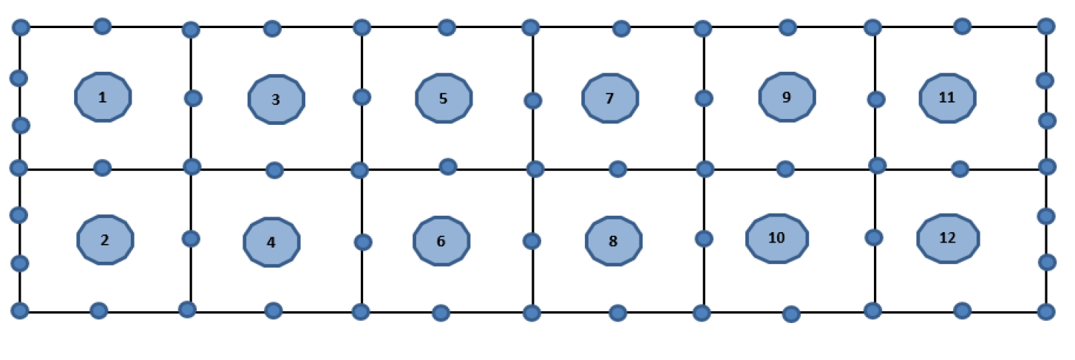
Imagen 3. | Fecha: -------
Descripción del medio de prueba: Distribución normal de contrapesos (57) alrededor de peceras. Estas tienen por función dar la estabilidad y forma (cuadrada) a cada red. Los contrapesos, tienen un peso de 250 kg (Fuente: Anexo Informe de red - ITC titular).

Registros
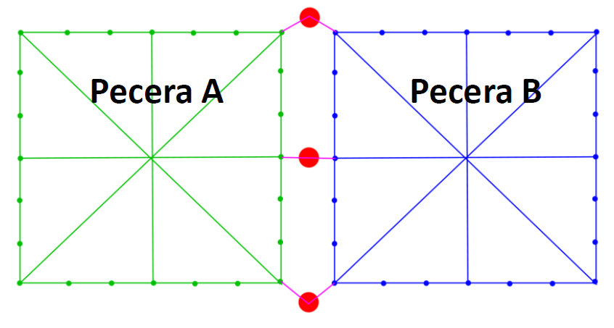 |  | 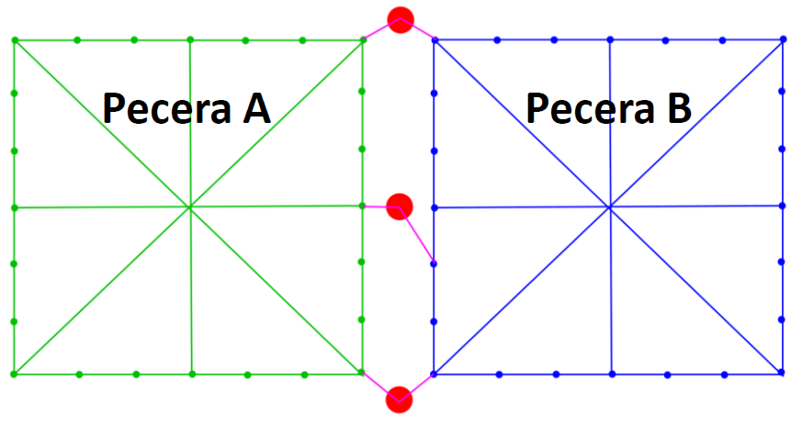
Imagen 4. | Fecha: ------ | Imagen 5. | Fecha: ------
Descripción del medio de prueba: Condición normal de instalación de tensores (color magenta) y contrapesos (círculos rojos) (Fuente: Informe Termino de Contingencia Salmones Aysén) |  | Descripción del medio de prueba: Condición anormal de instalación de un tensor (color magenta) (Fuente: Informe Termino de Contingencia Salmones Aysén)

Registros
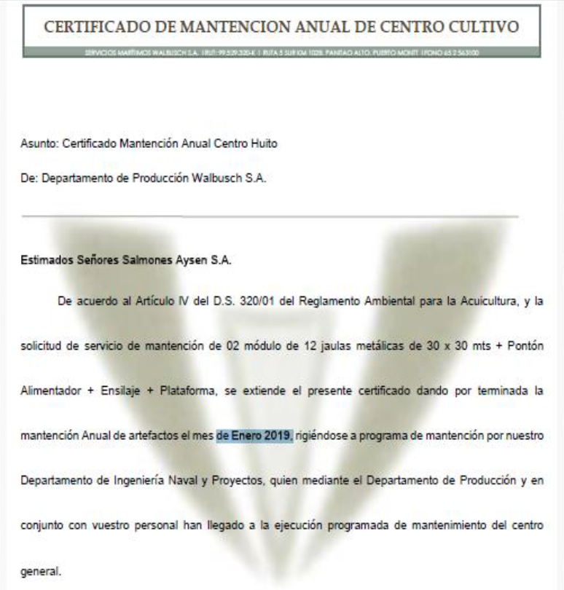 |  | 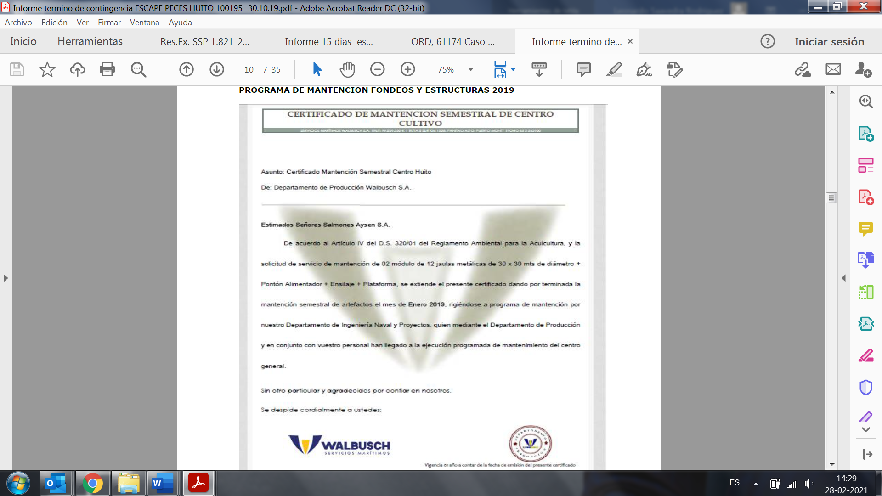
Imagen 6. | Fecha: ------ | Imagen 7. | Fecha: ------
Descripción del medio de prueba: Certificado de mantención anual (enero 2019) efectuado por empresa Walbusch (Fuente: Anexo 1, Informe termino de contingencia huito, Salmones Aysén S.A.). |  | Descripción del medio de prueba: Certificado semestral (primer semestre) de mantención efectuado por empresa Walbusch (Fuente: Anexo 1, Informe termino de contingencia Huito, Salmones Aysén S.A.).

Registros
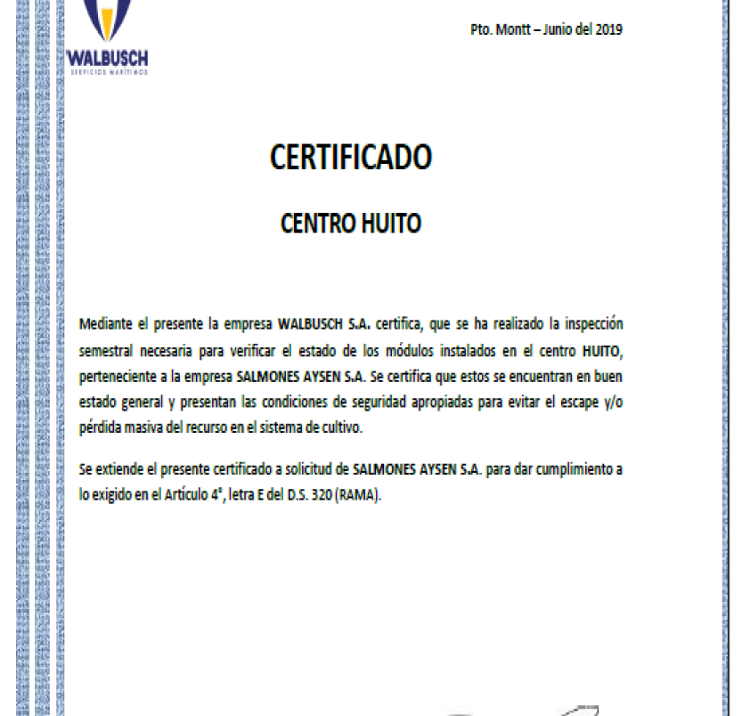 |  | 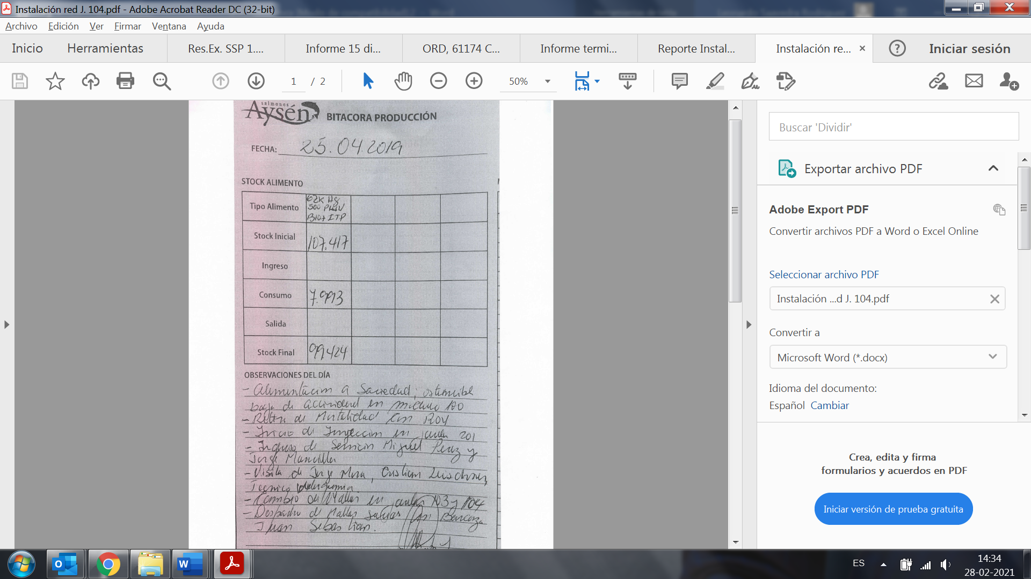
Imagen 8. | Fecha: ------ | Imagen 9. | Fecha: ------
Descripción del medio de prueba: Certificado semestral (segundo semestre) de mantención efectuado por empresa Walbusch (Fuente: Anexo 1, Informe termino de contingencia Huito, Salmones Aysén S.A.). |  | Descripción del medio de prueba: Bitácora de producción de fecha 25.04.2019 de S. Aysén, indicando el cambio de mallas en jaulas 103 y 104 (Fuente: Ord. SNP 61174 con carta DF 53272 de titular complementando Informe de contingencia).

Contingencia por escape de peces

Número de hecho constatado: 3 | Estación N°: -----------
Documentación Revisada:
ID 1, 2, 4 y 5

Exigencias:
- RCA N° 770/2012
Considerando 3.3.2 Etapa de Operación

Planes de contingencia. En relación al D.S. (MINECON) N°320 de 2001 y sus modificaciones, Reglamento Ambiental para la Acuicultura, en el punto 2.7 de la DIA se presentan las medidas de contingencia ante los siguientes eventos:
• Mortalidades masivas de peces.
• Escapes parciales o totales de peces.
(…)

Resultados examen de Información:

- Res. Ex. SMA N° 58 de 01/10/2019, se realizó un requerimiento de información al titular, para que, dentro de un plazo de 5 días hábiles, presentara los siguientes antecedentes:

      - Coordenadas, fecha y hora exacta del escape, señalando la identificación del centro de cultivo, N° de balsa-jaula(s) y/o modulo(s) afectado(s);
      - Especies y razas involucradas;
      - Número estimado de individuos y su peso aproximado; Numero de balsas jaulas afectadas;
      - Circunstancias en que ocurrió el hecho;
      - Estado sanitario de los ejemplares escapados;
      - Copia del registro de las cámaras submarinas y áreas del CES, de las primeras 8 hr de ocurrido el evento;
      - Aplicación del plan de acción ante contingencias ambientales y estado de estas a la fecha de la presente notificación;
      - Registro fotográfico de las artes de cultivo afectadas y del plan de acción aplicado en este caso.

- De lo anterior, el día 10 de octubre de 2019, el titular remitió por oficina de partes, los siguientes antecedentes requeridos:

            - En relación al primer punto, se identificó al centro de cultivo Huito 1, código 100195, indicando las coordenadas 41°44’57,30” (S) Longitud 73°9’29,07’’ (O). Sumado a ello, que el escape fue desde la jaula N° 104 del módulo 100, el día 30 de septiembre de 2019 y que la hora estimada, era a las 15:00 pm.
            - La especie correspondía al salmón del pacifico (Oncorhynchus kisutch).
            - Número estimado peces escapados de 26.531, peso promedio de 3.423 gr, siendo sólo una jaula afectada.
            - Según citó el titular, el día lunes 30 de septiembre a eso de las 15:00 hr se observaron pescadores de orilla frente al centro Huito 1, calando redes de enmalle, estando a dicha hora en proceso de cosecha viva de las jaulas 204 y 207 (del modulo 200), con el barco “Don Mauro” perteneciente a la empresa “La Península”.
Personal del centro identificó en costa que se trataba de especies salmonídeas que capturaban los pescadores, para luego revisar las redes de jaula 204 (en proceso de cosecha), y las contiguas 201, 202 y 203, terminando en la jaula 212, sin novedades.
Posteriormente en modulo 100 se realizó inspección submarina con equipo de buceo y robótica submarina, detectando cerca de las 17:30 en jaula 104 rotura de la red pecera, estimándose una longitud aproximada de 2 m de largo a los 10,4 m de profundidad, y posteriormente reparada por buzo comercial (Imagen 10). Según indicó el titular, a esa hora las corrientes marinas estaban con un coeficiente considerado muy alto (Imagen 11).
            - En relación al Estado sanitario de los ejemplares escapados, señaló que la jaula 104 al momento del escape se encontraba libre de uso de antimicrobianos y/o antiparasitarios.
            - Asociado a las copias del registro de las cámaras submarinas y aéreas del CES (primeras 8 horas de ocurrido el evento), el titular informó que si bien cuentan con dichas cámaras, estas no guardan registros, ya que solo son usadas para control de alimentación.
            - En cuanto a la aplicación del plan de acción ante contingencias ambientales y estado de esta, el titular identificó las siguientes acciones:
- Revisión de redes mediante buceo y robot submarino (ROV).
- Aviso por parte del personal de buceo a jefatura del Centro.
- Identificación de rotura y reparación inmediata.
- Aviso por parte del jefe de Centro a Gerencia Producción y Gerencia Técnica.
- Despliegue del plan de contingencia, y aviso a SERNAPESCA, SMA y Autoridad Marítima.
            - Informa que al día 7 de octubre de 2019, el proceso de recaptura se mantenía vigente, recapturando 6.176 peces, equivalentes a un 23,2% del total escapado.
Señaló además que la jaula 104, fue cosechada en su totalidad el 02 de octubre de 2019, y que encontraba realizando una investigación prolija interna, que permitiera descartar o confirmar algún error humano o una eventual causa intencional del evento que motivó esta contingencia.

- En relación a la Contingencia por escape de peces, el Ord. SMA N° 115 (06.07.2020), dirigido a Sernapesca, Región de Los Lagos, solicitaron los siguientes antecedentes, con el objetivo de determinar las acciones de inicio y fin de dicho evento:

- Resolución de término de contingencia y respectivo informe técnico.
- Documentos relevantes para la investigación, como peritajes relacionados al evento o antecedentes presentados por el titular.
- Cualquier otro antecedente asociado a denuncias ciudadanas, infracciones sectoriales, multas, etc. que pueda aportar en este análisis.

- De lo anterior, el Ord. SNP N° 61174 (08.09.2020), remitió antecedentes solicitados, pudiendo indicar:

      - El informe técnico asociado a la Res. Ex. SNP N° 1507 de fecha 05.08.2020, que puso término a la contingencia por escape de peces, señaló en sus conclusiones que:
- Titular señaló que el día lunes 30 de septiembre a eso de las 15:00 hr, se observaron pescadores de orilla frente al centro “Huito 1”, calando redes de enmalle. Posteriormente, a las 15:30 hr el personal del CES Huito 1 se dirige a la costa a constatar el tipo de pesca que realizaban los pescadores de la zona, observando que eran especie salmonídeas.
- Sernapesca fue notificado del evento de escape de peces cerca de las 16:00 hr, mediante una denuncia ciudadana en oficina comunal de Calbuco, en que se mencionaba a pescadores artesanales pescando en los alrededores del centro “Huito 1”.
- Posteriormente funcionarios de dicho Servicio junto a la Autoridad Marítima, ingresaron al centro “Huito 1”, donde evidenciaron embarcaciones en los alrededores del centro, y a simple vista, una red de enmalle frente a jaula 104.
- A las 20:16 pm del 30 de septiembre, gerente técnico de empresa dio aviso de contingencia por escape de peces a SERNAPESCA y AA.MM., por lo cual no dio aviso inmediato.
En complemento a lo anterior, previo al aviso oficial, se configuraba la sospecha del escape de peces, inicialmente por la presencia de embarcaciones de pescadores aledañas al CES Huito (a las 15:00 aproximadamente), sumado a la posterior detección de la rotura de la pecera a las 17:30.
- A juicio de Sernapesca, se desconoce la hora exacta de la rotura y consecuente comienzo del escape de peces, pero no se descarta su inicio en horario am, dado que deben darse ciertas condiciones habituales para la visualización de salmones escapados por los pescadores artesanales: inicialmente con la presencia de lobos marinos consumiendo peces en superficie del agua y/o aves marinas en los alrededores de dichos lobos; luego de ello el aviso entre pescadores, y finalmente la llegada al lugar de un número indeterminado de embarcaciones para la pesca (a lo menos a las 15:00 según titular o 16:00 según denuncia ingresada a Sernapesca).
- Con todo lo anterior, el titular debió actuar ante la sospecha, lo que habría minimizado el número de peces escapados.

      - En cuanto al informe de recaptura asociado al cumplimiento del Art. 6° del D.S. 320/2001, con fecha 18 de octubre de 2019, el titular presentó ante Sernapesca Región de Los Lagos, antecedentes relacionados a los primeros 15 días de ocurrido el evento. De lo anterior, es preciso comentar:
- Titular informó que la jaula 104 había sido sembrada con 33.330 peces, teniendo al 30 de septiembre, 32.451 ejemplares en cultivo, al momento del evento.
- Empresa estimó en 26.531 peces escapados y peso promedio de 3.423 gr.
- El 30 de septiembre a las 22:00 pm, el titular realizó un empadronamiento de los pescadores en costa Huito a fin de realizar el proceso de recaptura con el apoyo de ellos, ofreciéndoles una recompensa por ejemplar recapturado (Imágenes 12 y 13).
- Titular señala que el destino de los ejemplares recapturados fue: hasta el 03 de octubre, los peces fueron enviados a planta de proceso Sea Flavors, para su conteo, y posteriormente enviados a planta reductora Pesquera La Portada. Las recapturas posteriores, fueron ensiladas, en presencia de Sernapesca.

      - En relación a las acciones de fiscalización de Sernapesca en el marco de la contingencia, se indicó a esta Superintendencia:
- 30.09.2019, se realiza inspección en conjunto con la Autoridad Marítima de Calbuco. De la fiscalización en orilla de playa se observa a personas capturando mediante redes, salmones de la especie “salmón coho”. Se toman muestras de aleta adiposa de los respectivos peces. Posteriormente, al interior del modulo de cultivo del centro “Huito 1”, SIEP 100195, se evidencia mediante filmación submarina de la empresa, que la jaula 104, presenta una rotura de malla de 2 m, a una profundidad de 10 m aproximadamente.

La empresa realiza acciones de implementación de su plan de contingencia; durante la fiscalización se observa red de lance fuera de la jaula afectada como método de captura del titular. Cabe señalar que el centro se encontraba en proceso de cosecha de jaulas del módulo 200.

- Del 01 al 17 de octubre de 2019, se realizaron fiscalizaciones con la finalidad de constatar las faenas de recaptura, verificación de pescadores artesanales inscritos en registro Pesquero Artesanal, y que realizan labores de recaptura de ejemplares, se toman muestras de aletas adiposas de 03 ejemplares de jaula 104 y de 3 ejemplares recapturados, se verifica movimiento de barcazas que transportan bins con peces recapturados hacia plantas de proceso, y conteo de ejemplares.

- Al 17 de octubre, se contabilizaron 6.508 ejemplares recapturados, correspondiendo a un 24,5% de los 32.485 peces presentes en la jaula 104 al momento del evento de contingencia.

      - Finalmente indica que el número de peces recapturados y oficialmente fiscalizados por Sernapesca, corresponden a los siguientes:

Fecha de conteo oficial  (Fiscalizado por SNP) | N° de peces recapturados
02-10-2019 | 2.537
03-10-2019 | 3.132
04-10-2019 | 325
07-10-2019 | 182
09-10-2019 | 173
11-10-2019 | 46
17-10-2019 | 113
TOTAL | 6.508
% recaptura | ** 24,50 %
** Corresponde al porcentaje de los 26.531 peces escapados.

      - En relación a documentos como peritajes relacionados al evento o antecedentes presentados por el titular, Sernapesca indicó que no disponía de ellos, complementando que ante la solicitud del titular a dicha autoridad, se autorizó el 07 de octubre de 2019, acciones de recaptura por 7 días, mediante el uso de la embarcación L/M Don Raúl I, Matricula 4220 Calbuco (CA – 2315), en los sectores de estero Huito, Metrencuhe, Punta Neimen, Oeste Isla Puluqui, y norte Canal Quihua. En el mismo acto, Sernapesca solicitó al titular generar información de dichas actividades por día, por sector, respecto a lances, especies y números de ejemplares capturados por especie. De dichas faenas, informó que no existieron recapturas.

- Conclusiones

- De los 32.485 peces al interior de la jaula 104 previo a la contingencia, empresa estimó en 26.531 peces escapados, de los cuales 6.508 fueron recapturados (24,5%), por lo cual existió un escape total de 20.023 peces de 3,423 gr, equivalentes a una biomasa de 68.538 kg (68,5 ton).
- Numero de peces escapados habría disminuido, si el titular hubiese tendido a activar su plan de contingencias ante la sospecha por escape de peces, sobre todo considerando que a las 15:00 hr estaba en conocimiento de la presencia de pescadores artesanales; que no existen otros centros de cultivo de salmones al interior del estero Huito, y de la presencia de condiciones de marea fuertes (Coeficiente de Marea Alto) dicho día.
- De lo anterior, en cumplimiento al D.S. 320/2001, ante la sola sospecha de escape de peces, el aviso debió ser inmediato a las autoridades, pero lo oficializó a las 20:16 hr, inclusive siendo que rotura la detectó a las 17:30.

Registros
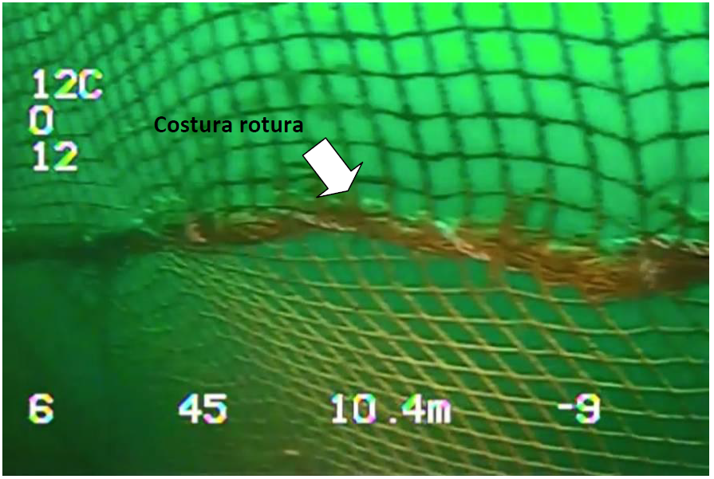
Imagen 10. | Fecha: 30-09-2019 | Imagen 11. | Fecha: 30-09-2019
Descripción del medio de prueba: Vista submarina de red de la jaula 104 capturada por ROV una vez reparada. (Fuente: Figura 5, Informe titular, Res. Ex. SMA 58). |  | Descripción del medio de prueba: Coeficiente de marea de 109 el día 30 de septiembre 2019, el cual indica Muy Alto (Fuente: Figura 3, Informe titular, Res. Ex. SMA 58).

Registros
 |  | 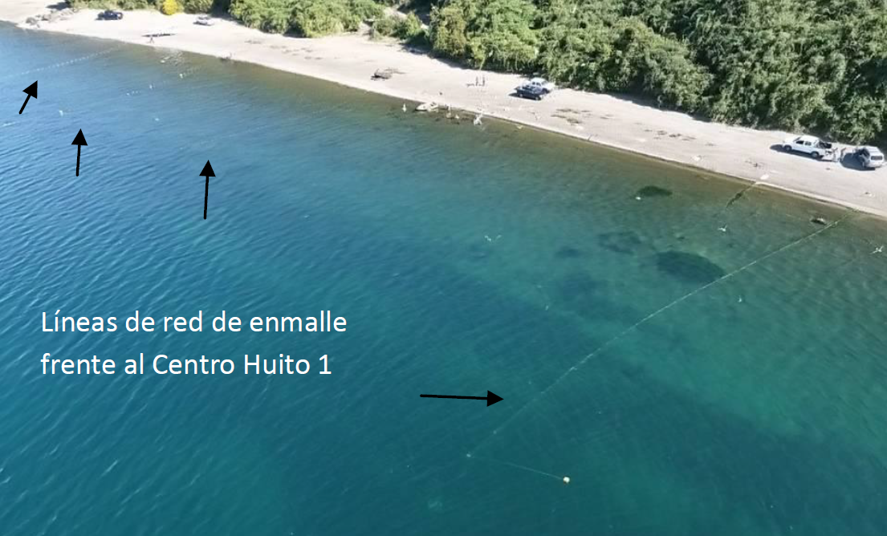
Imagen 12. | Fecha: ------- | Imagen 13. | Fecha: --------
Descripción del medio de prueba: Pesca realizada por gente del sector (Fuente: Figura 10 A, Informe titular, Res. Ex. SMA 58). |  | Descripción del medio de prueba: Vista aérea de zonas de recaptura frente al CES Huito 1. (Fuente: Figura 11 A, Informe titular, Res. Ex. SMA 58).

OTROS HECHOS

Otros Hechos N°1.
Descripción:

CONCLUSIONES

Los resultados de las actividades de fiscalización, asociados los Instrumentos de Carácter Ambiental indicados en el Punto 3, permitieron identificar ciertos hallazgos que se describen a continuación:

N° Hecho constatado | Materia específica objeto de la fiscalización ambiental. | Exigencia asociada | Hallazgo
2 | Mantención y seguridad de balsas-jaulas | - RCA N° 770/2012  Considerando 4.1. Normas de emisión y otras normas ambientales  Considerando 4.2. Permisos ambientales sectoriales  - Anexo IX - Planes Contingencias (RAMA) – DIA “Ampliación de Producción, Centro de Engorda de Salmones, Canal Huito, Sector 1, Comuna de Calbuco, X Región, Pert Nº 211104044”  (…)  VI. PLAN DE CONTINGENCIA PARA ESCAPES DE PECES  MEDIDAS PREVENTIVAS  - Chequeo diario del estado de las redes peceras y loberas por parte de los buzos de los centros de cultivo.  - Mantención en el centro de mallas lances.  - Revisión de las mallas a través de las cámaras de alimentación.  - Chequeo diario de la población por actividad de la alimentación.  (…) | - Dado que en etapa de operación, debe dar cumplimiento íntegro al RAMA, la memoria de cálculo de fondeo de modulo 100 del año 2017, no cuenta con antecedentes fehacientes de corrientes oceanográficas imperantes del sector de emplazamiento, lo cual es parte de las bases para el diseño y adecuada instalación del módulo.  - No realizó las respectivas verificaciones semestrales y anuales de los módulos de cultivo, sus elementos conformantes y el sistema de fondeo completo.  - En relación a las redes (artes de cultivo), no se realizaron las revisiones diarias comprometidas en la evaluación ambiental para evitar el escape de peces de la jaula 104.  - Sumado a lo anterior, se realizó la mala instalación de un tensor que aumentó el desgaste del material que componía la malla pecera y que no fue detectada oportunamente.  - De lo anterior, existe incumplimiento al PAS del Art. 74, dado que en la operación del proyecto, no realizó las medidas de protección ambiental definidas para su otorgamiento, y con ello permitir realizar trabajos y actividades de cultivo producción de recursos hidrobiológicos.
  Componente Ambiental regulado | Texto normativo | Materia regulada y cumplimiento | Etapa
  Regulación ambiental para actividades de acuicultura | D.S. N° 320/2001 Reglamento Ambiental para la Acuicultura Ministerio de Economía, Fomento y Reconstrucción. | Integro: Establece estándares ambientales mínimos para la instalación y operación de centros de cultivo, que aseguren su sustentabilidad. Contiene requisitos específicos para los sistemas de producción intensivos, la caracterización preliminar del sitio y la información ambiental. Cumplimiento: En la realización de actividades de acuicultura, quedan sujeto al cumplimiento de las medidas de protección ambiental, por medio de los instrumentos para la conservación y evaluación de las capacidades de los cuerpos de agua, los requisitos de operación previstos en las normas generales y especiales del mismo, así como la Caracterización Preliminar del Sitio y la Información Ambiental. | Operación
  PAS | Cuerpo Legal | Antecedentes para otorgar el PAS
  Art.74 del D.S. N°95/01 | Permiso para realizar trabajos y actividades de cultivo producción de recursos hidrobiológicos, a que se refiere el título VI de la Ley N°18.892, Ley General de Pesca y Acuicultura y sus modificaciones, cuyo texto refundido, coordinado y sistematizado se contiene en el D. S. N°430 de 1991, del Ministerio de Economía, Fomento y Reconstrucción. | La Subsecretaría se pronuncia conforme con los antecedentes técnicos y formales, presentados en la DIA y Adendas, para el otorgamiento del PAS del Art. 74, para una producción máxima de 5.000 toneladas de salmónidos al año, con la consideración de que se deberá dar cumplimiento al RAMA, D.S. (MINECON N° 320 de 2001 y al cronograma de actividades y programa de producción señalado en el Proyecto Técnico. (…)
3 | Contingencia por escape de peces | RCA N° 770/2012  Considerando 3.3.2 Etapa de Operación  Planes de contingencia. En relación al D.S. (MINECON) N°320 de 2001 y sus modificaciones, Reglamento Ambiental para la Acuicultura, en el punto 2.7 de la DIA se presentan las medidas de contingencia ante los siguientes eventos:  • Mortalidades masivas de peces.  • Escapes parciales o totales de peces.  (…) | - Existió un escape de total de 20.023 peces de 3,423 gr, equivalentes a una biomasa de 68.538 kg (68,5 ton).  - En cumplimiento al D.S. 320/2001, activación del plan de contingencias por escape de peces, se aplicó tardíamente, dado que debió ejecutarlo ante la sola sospecha.  - En el mismo contexto, por sospecha de escape de peces, el aviso debió ser inmediato a las autoridades, pero lo oficializó a las 20:16 pm, inclusive siendo que detectó la rotura a las 17:30.

ANEXOS

N° Anexo | Nombre Anexo
1 | Resoluciones SEA
2 | Ord. SMA N° 115 y Ord. SNP N° 61174
3 | Ord. SNP N° 61323
4 | Res. Ex. SMA 58 y Carta s/n 10.10.2019, Titular Responde a Res. Ex. 58

Cabos utilizados en el armado de las redes, dando la forma de la malla. En esta se instalan a ciertas distancias, los flotadores y los contrapesos respectivos.
Paño compuesto de hilos entretejidos de un grosor determinado y con diámetro de apertura definido en base al tamaño de los peces.

